Министерство образования
Учреждение образования
«Белорусский государственный университет информатики и радиоэлектроники»
Факультет компьютерного проектирования
Кафедра инженерной психологии и эргономики

Отчет по лабораторной работе №8
«Изучение адаптивного веб-дизайна»

Выполнил: Михович И.С.
Студент группы 310902
Проверила: Швед Е. И.

Минск 2025
Цель работы – Изучить медиазапросы. Сверстать HTML страницу, которая будет адаптироваться под размеры устройства отображения.

Листинг кода:
EVT_lab8.html

<!DOCTYPE html>
<html lang="en">
<head>
<meta charset="UTF-8">
<meta http-equiv="X-UA-Compatible" content="IE=edge">
<meta name="viewport" content="width=device-width, initial-scale=1.0">
<link rel="stylesheet" href="style.css">
<title>Адаптив</title>
</head>
<body>
<header>
<h1>Адаптив</h1>
</header>
<div class="adaptive">
<article>
<h2>1</h2>
<p>Lorem ipsum dolor, sit amet consectetur adipisicing elit. Optio maxime incidunt perferendis molestiae impedit molestias, harum obcaecati sequi, quae similique sapiente ea quibusdam cum rerum, sit error iure nihil adipisci.
Lorem ipsum dolor, sit amet consectetur adipisicing elit. Optio maxime incidunt perferendis molestiae impedit molestias, harum obcaecati sequi, quae similique sapiente ea quibusdam cum rerum, sit error iure nihil adipisci.</p>
</article>
<article>
<h2>2</h2>
<p>Lorem ipsum dolor, sit amet consectetur adipisicing elit. Optio maxime incidunt perferendis molestiae impedit molestias, harum obcaecati sequi, quae similique sapiente ea quibusdam cum rerum, sit error iure nihil adipisci.
Lorem ipsum dolor sit amet consectetur, adipisicing elit. Alias amet pariatur fugit quisquam et repudiandae facere illo accusantium, voluptatibus maiores error consequuntur consectetur necessitatibus voluptates aut optio reprehenderit eius fuga?
</p>
</article>
<article>
<h2>3</h2>
<p>Lorem ipsum dolor, sit amet consectetur adipisicing elit. Optio maxime incidunt perferendis molestiae impedit molestias, harum obcaecati sequi, quae similique sapiente ea quibusdam cum rerum, sit error iure nihil adipisci.
Lorem ipsum dolor, sit amet consectetur adipisicing elit. Optio maxime incidunt perferendis molestiae impedit molestias, harum obcaecati sequi, quae similique sapiente ea quibusdam cum rerum, sit error iure nihil adipisci.
Lorem ipsum dolor sit amet consectetur adipisicing elit. Perspiciatis accusamus assumenda porro sequi error blanditiis aspernatur nesciunt aliquid, distinctio itaque accusantium libero temporibus nulla repellat cumque. Vero, necessitatibus doloribus. Repellendus.
</p>
</article>
<article>
<h2>4</h2>
<p>Lorem ipsum dolor, sit amet consectetur adipisicing elit. Optio maxime incidunt perferendis molestiae impedit molestias, harum obcaecati sequi, quae similique sapiente ea quibusdam cum rerum, sit error iure nihil adipisci.
</p>
</article>
<article>
<h2>5</h2>
<p>Lorem ipsum dolor, sit amet consectetur adipisicing elit. Optio maxime incidunt perferendis molestiae impedit molestias, harum obcaecati sequi, quae similique sapiente ea quibusdam cum rerum, sit error iure nihil adipisci.
</p>
</article>
<article>
<h2>6</h2>
<p> Lorem ipsum dolor sit amet consectetur.
</p>
</article>
<article>
<h2>7</h2>
<p>Lorem ipsum dolor sit amet consectetur.
</p>
</article>
<article>
<h2>8</h2>
<p>Lorem ipsum dolor sit amet consectetur.
</p>
</article>
<article>
<h2>9</h2>
<p>Lorem ipsum dolor sit amet consectetur.
</p>
</article>
</div>

</body>
</html>

style.css

html {
font-family: sans-serif;
}

body {
margin: 0;
}

header {
background: rgb(52, 206, 142);
height: 100px;
}

h1 {
text-align: center;
color: white;
line-height: 100px;
margin: 0;
}

article {
padding: 10px;
margin: 10px;
background: rgba(16, 233, 215, 0.178);
}

.adaptive {
display: grid;
gap: 15px;
padding: 20px;
}

@media (min-width: 1400px) {
.adaptive {
grid-template-columns: repeat(4, 1fr);
grid-template-rows: repeat(4, auto);
}

.adaptive article:nth-child(1) {
grid-column: 1 / 3;
grid-row: 1 / 2;
}
.adaptive article:nth-child(2) {
grid-column: 3 / 5;
grid-row: 1 / 2;
}
.adaptive article:nth-child(3) {
grid-column: 1 / 5;
grid-row: 2 / 3;
}
.adaptive article:nth-child(4) {
grid-column: 1 / 3;
grid-row: 3 / 4;
}
.adaptive article:nth-child(5) {
grid-column: 3 / 5;
grid-row: 3 / 4;
}
.adaptive article:nth-child(6) {
grid-column: 1 / 2;
grid-row: 4 / 5;
}
.adaptive article:nth-child(7) {
grid-column: 2 / 3;
grid-row: 4 / 5;
}
.adaptive article:nth-child(8) {
grid-column: 3 / 4;
grid-row: 4 / 5;
}
.adaptive article:nth-child(9) {
grid-column: 4 / 5;
grid-row: 4 / 5;
}
}

@media (min-width: 700px) and (max-width: 1399px) {
.adaptive {
grid-template-columns: repeat(2, 1fr);
}

.adaptive article:nth-child(1),
.adaptive article:nth-child(2),
.adaptive article:nth-child(3) {
grid-column: 1 / 3;
}

.adaptive article:nth-child(4),
.adaptive article:nth-child(5),
.adaptive article:nth-child(6),
.adaptive article:nth-child(7),
.adaptive article:nth-child(8),
.adaptive article:nth-child(9) {
grid-column: auto;
}
}

@media (max-width: 699px) {
.adaptive {
grid-template-columns: 1fr;
}
.adaptive article {
grid-column: 1 / 2;
}
}

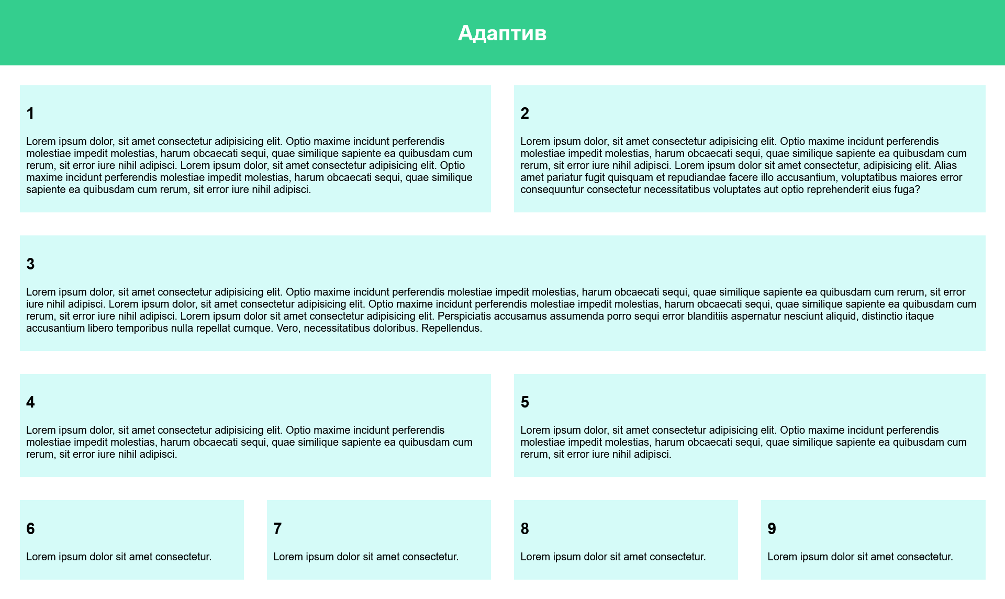
Рисунок 1 — Результат выполнения программы

Вывод: в результате выполнения лабораторной работы мы изучить медиазапросы и сверстали HTML страницу, которая будет адаптироваться под размеры устройства отображения.

Ответы на контрольные вопросы:
1 Что такое адаптивный дизайн, и как он улучшает пользовательский опыт?
Адаптивный дизайн – это подход к разработке веб-страниц, при котором их интерфейс автоматически подстраивается под различные размеры экранов и устройства, такие как телефоны, планшеты, ноутбуки и мониторы. Это делается для того, чтобы пользователь мог комфортно взаимодействовать с сайтом независимо от используемого устройства.

2 Какие единицы измерения используются для создания отзывчивой сетки, и в чем их преимущества?
Для создания отзывчивой сетки используются гибкие размеры (проценты, em, rem, vh/vw, fr) вместо фиксированных, чтобы не зависеть от размеров конкретного устройства.

3 Что такое медиазапросы, и как они помогают в создании адаптивного дизайна?
Медиазапрос позволяет применять стили к элементам веб-страницы в зависимости от характеристик устройства, на котором она отображается. Это важная часть адаптивного дизайна, так как с их помощью можно изменять макет страницы для разных размеров экрана.

4 Какова разница между max-width и min-width в медиазапросах? Приведите примеры.
Атрибут max-width – условие, если ширина экрана меньше указанного значения.
Атрибут min-width – условие, если ширина экрана больше указанного значения.

@media (max-width: 600px) {
.container {
display: block;
}
}
@media (min-width: 1200px) {
.container {
max-width: 1000px;
}
}

5 Как использовать атрибут max-width для создания гибких изображений?
img {
max-width: 100%;
height: auto;
}

6 Что подразумевает мобильный подход (Mobile-first), и в чем его преимущества?
Мобильный подход (Mobile-first): Стили сначала создаются для мобильных устройств, а затем постепенно усложняются для более широких экранов.
Продукт, оптимизированный в первую очередь под мобильные устройства, будет быстрее загружаться и потреблять меньше трафика.

7 Как медиазапросы могут изменить стили для разных ориентаций экрана? Приведите пример для горизонтальной ориентации.
@media (orientation: landscape) {
body {
background: gray;
}
}

8 В каких ситуациях используется медиазапрос @media print, и какие стили он может задавать?
Медиазапрос @media print используется при печати веб-страницы, благодаря нему можно удалять лишние элементы.
@media print {
.header {
display: none;
}
}

9 Как работать с медиазапросами для устройств с высоким разрешением (например, min-resolution)?
Медиазапросы для устройств с высоким разрешением могут использовать min-resolution.
media (min-resolution: 300dpi) {
.photo {
background-image: url('high-res.jpg');
}
}

10 Какие преимущества адаптивного дизайна с точки зрения SEO и поддержки кода?
Преимущества адаптивного дизайна
1 Улучшает пользовательский опыт (UX), позволяя легко пользоваться сайтом на любых устройствах.
2 Повышает SEO, так как поисковые системы (например, Google) отдают предпочтение мобильным версиям.
3 Облегчает поддержку: единая кодовая база для всех устройств.

